波中双学位本科交换生项目
项目简介
为配合“一带一路”战略的推进，培养符合战略需要的人才，在中波两国教育部的支持下，现面向各专业和年级的在校学生开展“波中交换生”项目。该项目由波中教育基金会驻华办事处具体执行。项目选派符合要求的学生，进入波中双学位本科项目系统，中波高校互相认证对方所授的专业课程，学生通过“1+3”或“2+2”等方式的在双方高校的学习，达到双方高校毕业要求后，可同时获得波兰和中国高校分别颁发的毕业证书和学位证书。
项目每年11月30日截止报名，12月进行全国选拔考试。学生可通过学校国际处了解详情和申请，负责老师：XXX，电话：XXXXXXXX；或联系项目主办方波中教育基金会驻华办事处官方咨询方式（frank@pcedu.org.cn）。确定报名的学生可下载附件“报名表”，填写后扫描发至frank@pcedu.org.cn进行报名。

关于波兰
- 联合国教科文组织2015年世界教育论坛正式公布，波兰的高等教育平均水平世界排名第11位，欧洲第5位，超过美国和英国的高等教育平均水平。
- 波兰是北约、“欧盟、及申根协定成员国，在中东欧十六国中处于领导地位。
- 波兰2014 – 2015年GDP总值全球排名26，欧洲排名12；人均GDP全球排名53。
- 波兰高等教育有着悠久历史，最早的大学建校于1364年。目前波兰有450多所公立高校能够开设硕士及博士课程。

项目内容
- 波兰高校提供全英文授课课程，学生将在全英文环境下完成学习。
- 办理录取和签证时，学生无需提供托福或雅思成绩，由波兰高校统一组织语言测试。
  - 通过语言测试可直接进入波兰大学专业课学习。
  - 未通过语言测试可参加波兰高校安排的语言班强化英语，语言合格后进入专业课的学习。
- 学生获得波兰毕业证书、学位证书后，可免签免考，直接申请在波兰或者其他欧盟成员国的高校继续攻读硕士课程。
- 学生享受波兰政府提供的福利教育，包括学费、保险、交通、住宿等方面。每年平均花费在5万元人民币左右。
- 学生在波兰高校就读期间，可通过欧盟“伊拉斯谟”计划，被波兰高校交换到其他欧盟高校学习。
- 发展方向：
  - 驻波兰的中资企业：中国银行华沙分行、中国工商银行华沙分行、华为驻欧洲总部（华沙）、中海油华沙分公司、国家电网华沙分公司等。
  - 回国就业：“蓉欧快铁”、“郑欧班列”、“渝新欧铁路”等相关产业；
  - 国外深造：免考申请欧洲各国的研究生

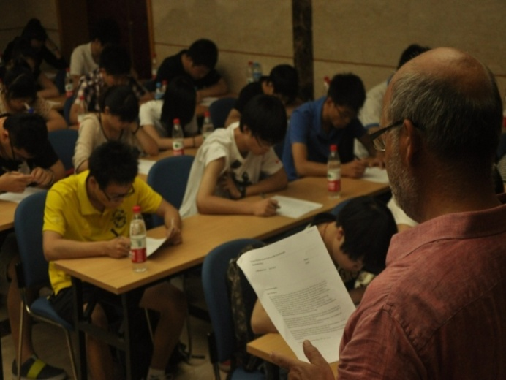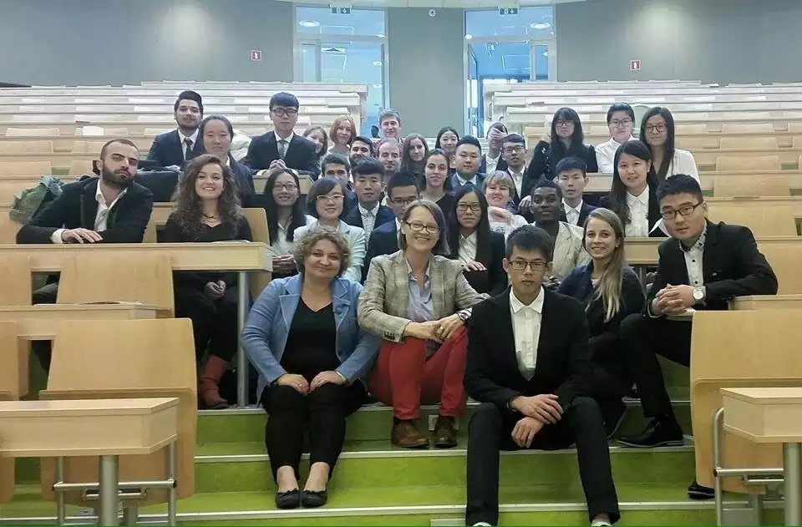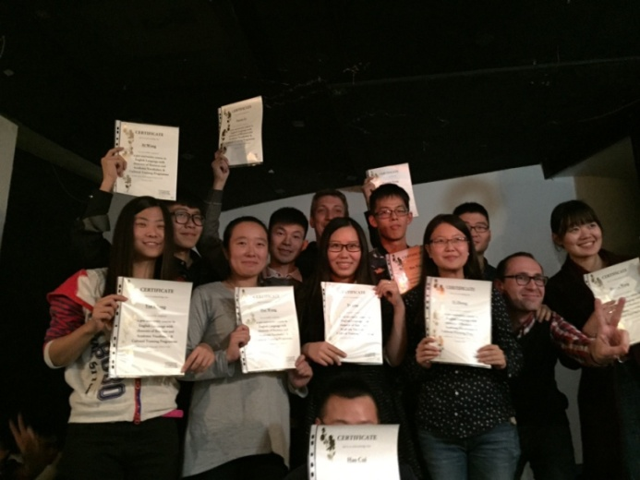
申请条件及选拔要求
- 中国合作高校的在校学生。无违纪记录。
- 并具有一定英语基础（如果具备IELTS 6.0及以上证书，可申请免试，直接进入专业学习）。
- 能够提供波兰驻华使馆、波兰科学与高等教育部要求的申请材料。
- 通过项目每年12月的全国统一选拔考试（此成绩作为波中教育基金会奖学金发放的依据）。
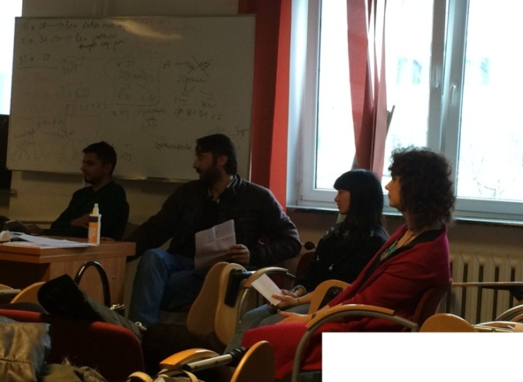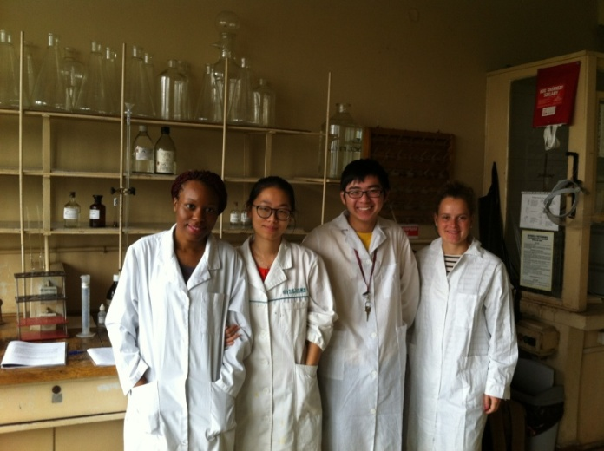

申请及咨询
- 学生可通过学校国际处，或波中教育基金会（frank@pcedu.org.cn），领取和提交项目申请表格。
- 学生可通过波中教育基金会www. pcedu.org.cn，了解项目详情。
负责人：李从（Frank Li） | E-mail：frank@pcedu.org.cn
咨询电话：+86 013910550488 | 微信：licong8254
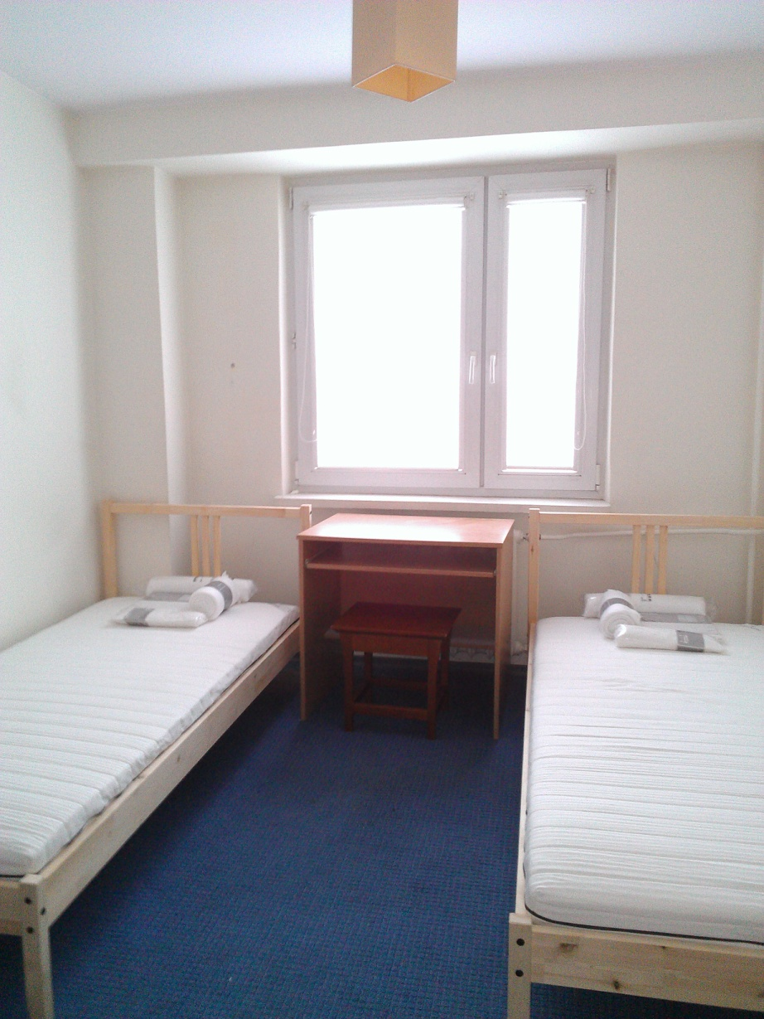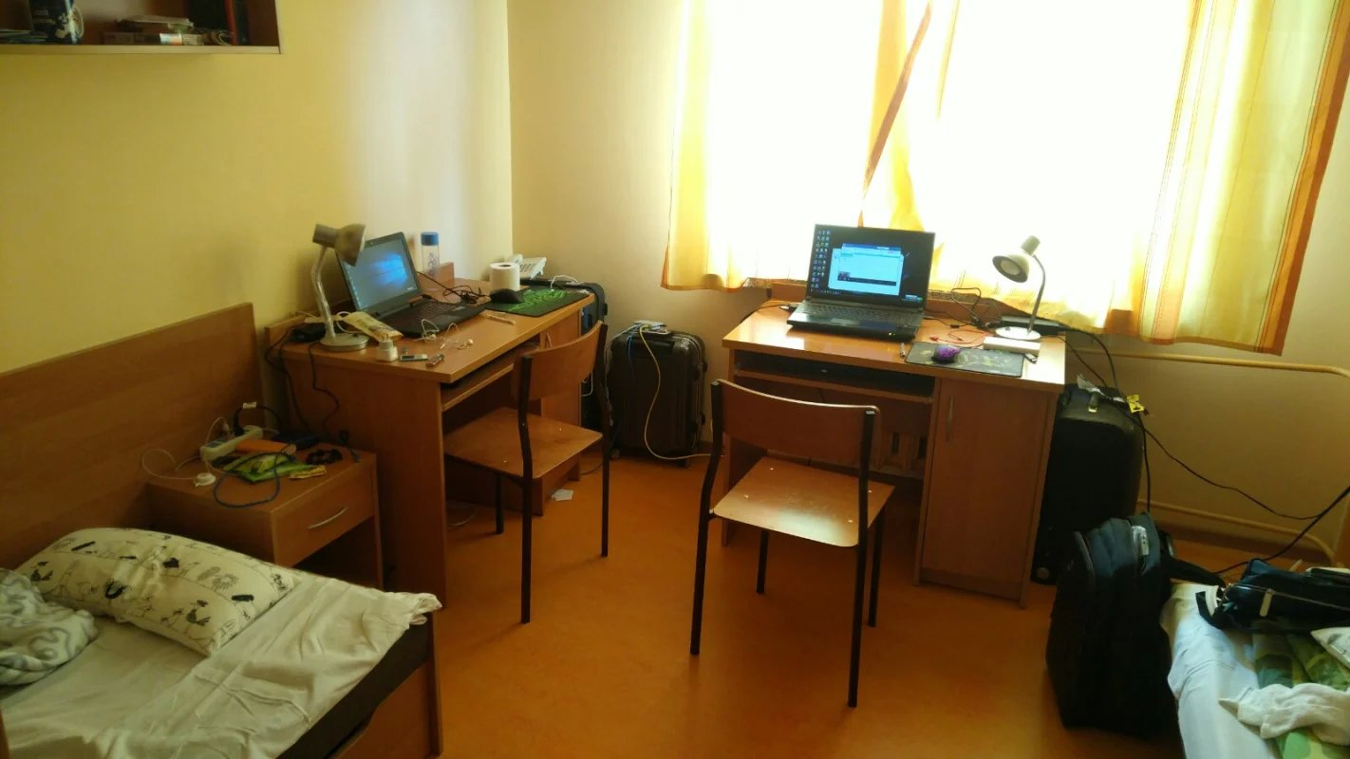
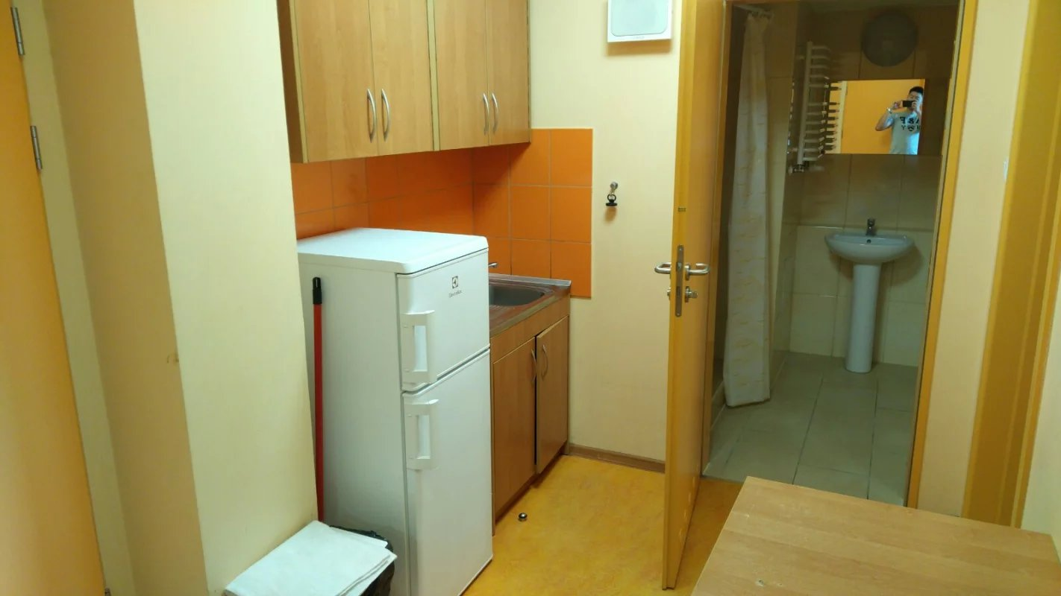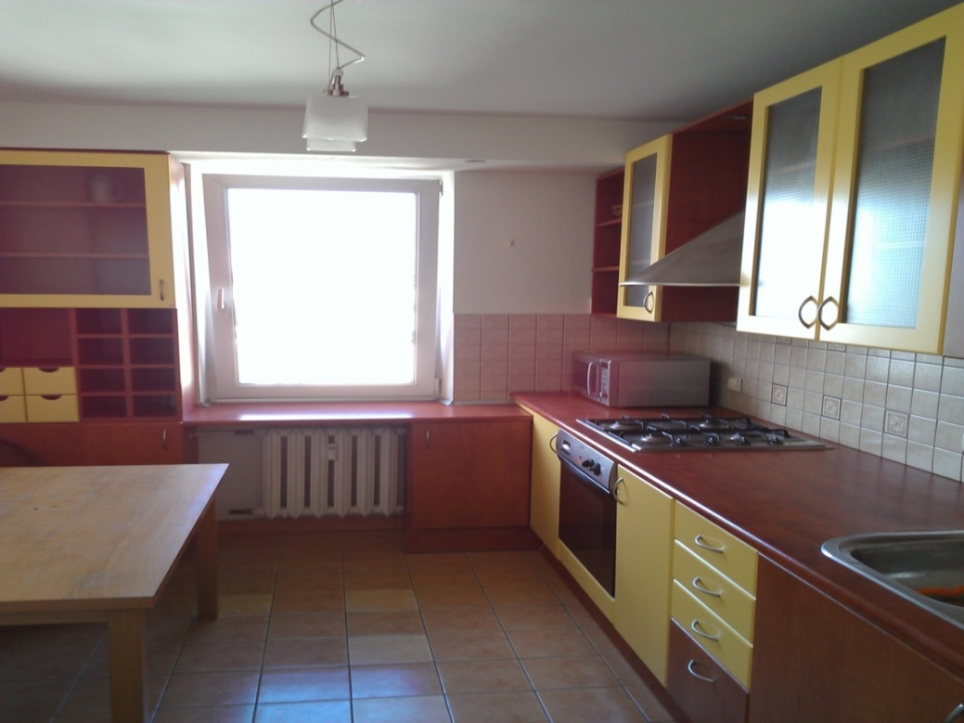
项目程序和费用
程序 | 日期 | 内容 | 费用
1. 申请 | 截至11月 | 提交申请表格。
2. 审核 | 截至11月 | 提交审核材料，并缴纳审核费。 | 200欧元
3. 选拔 | 12月 | 缴纳考试费，并通过全国统一选拔考试。  此成绩作为波中教育基金会奖学金发放的依据。 | 1,000欧元
- 注1：以上费用（200欧元审核费、1,000欧元考试费），如果学生未通过审核或选拔考试，或申请退出项目，均全额退还。
4. 申校、课程认证和签证的材料准备 | 3 – 6月 | 波兰高校课程认证
5. 波兰高校入学测试 | 5 – 6月 | 考前辅导，参加测试
6. 获得（专业或语言）录取通知书 | 7月 | 根据测试结果：  - 通过测试，仅缴纳专业学费。  - 未通过测试，根据不同的英文水平额外缴纳：  - 暑期波兰高校英语强化课程（180课时）  - 1个学年波兰高校英语课程（600课时）
7. 办理并获得签证 | 7 – 9月 | 购买机票，赴波兰高校入学
- 注2：以上工作中涉及的波兰高校及第三方机构收取的费用，学生自行承担，统一由基金会代缴代收。
- 注3：奖学金标准：全国项目学生每50人选拔第一名为优秀学员，基金会发放10,000元人民币奖学金。在学生出国前发放。

